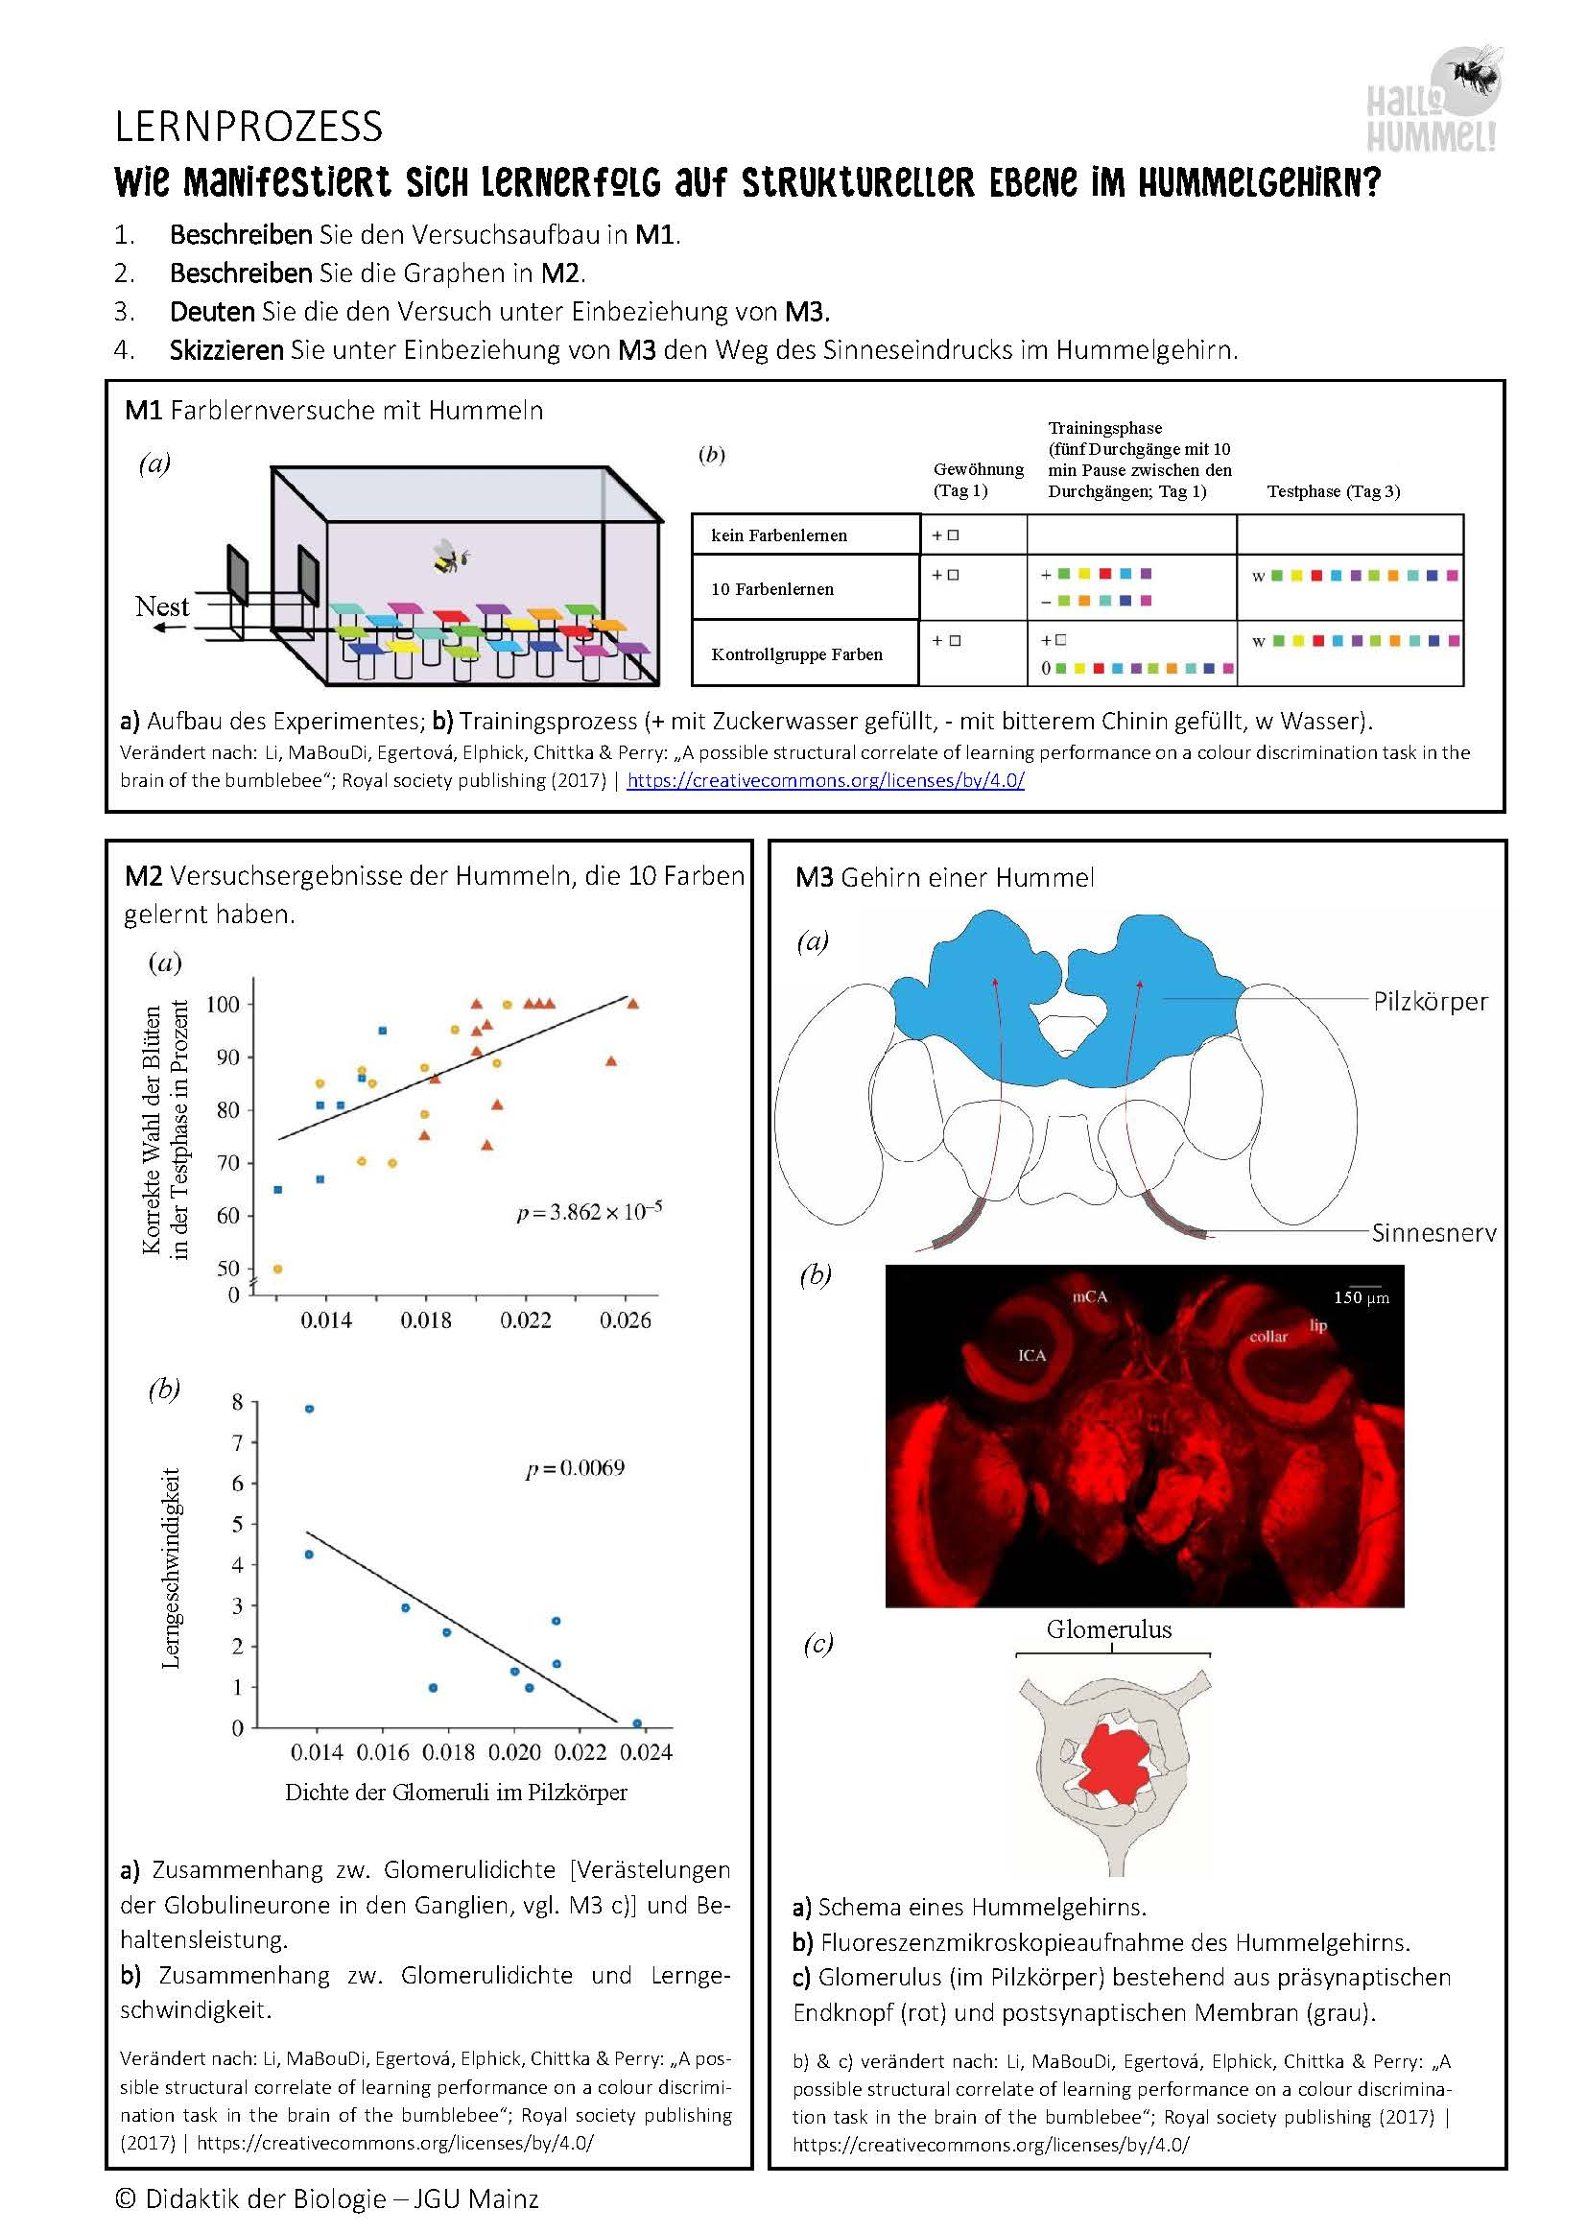
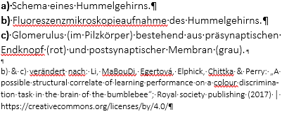
Lernen auf struktureller Ebene des Hummel-Gehirns
Pheromonkommunikation
Pheromone sind chemische Botenstoffe, die innerhalb einer Gruppe von Individuen einer Art eine Signalwirkung besitzen. Gibt eine Hummel über spezielle Drüsen Pheromone ab, breiten sich diese über die Luft aus. Erreichen die Pheromone ein anderes Tier, kann die Hummel diese über Sensillenhaare an den Antennen wahrnehmen.
Pheromone sind meist hydrophob, weshalb ihre Löslichkeit in der wässrigen Sensillenlymphe sehr niedrig ist. Um den Transfer zum Rezeptor zu gewährleisten, bindet das Pheromon an eine hydrophobe Bindungstasche des Pheromon-Bindeproteins. In der Lymphe eines einzelnen Sinneshaares können gleichzeitig unterschiedliche Bindeproteintypen gefunden werden, da verschiedene Bindeproteine unterschiedliche Pheromone transportieren. Wurde das Pheromon-Bindeprotein mit dem „richtigen“ Pheromon beladen, wird eine Konformationsänderung des Bindeproteins induziert. Bisher ist unklar, ob das Pheromon alleine oder gemeinsam mit dem Bindeprotein den Rezeptor aktiviert. Für beide Hypothesen existieren derzeit unterstützende Befunde.
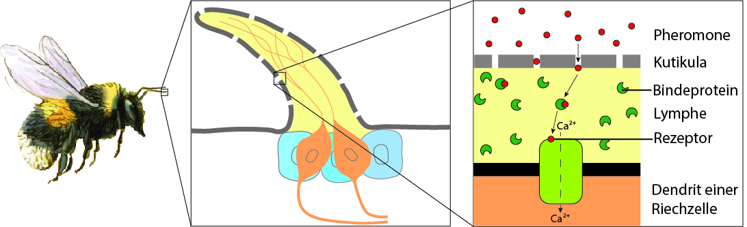
Ist der Rezeptor aktiviert kommt es zu einem Ca²⁺-Einstrom, wodurch es zur Änderung des Membranpotentials und infolgedessen zur Erregung des Neurons kommt. Noch ist nicht abschließend geklärt, ob es sich um einen ionotropen (Ionenkanel) oder metabotopen (Signalkaskade über Second-Messenger-Weg) Rezeptor handelt. Bei Pheromonen kann bereits ein einziges Molekül einen Nervenimpuls auslösen (Fleischer & Krieger, 2018; Sachse & Krieger, 2011).
Abb.1: Vereinfachter Aufbau eines Sensillenhaars an der Antenne der Hummel. Die Dendriten der Neurone ragen in die Lymphe. Pheromone aus der Luft werden von Bindeproteinen in der Lymphe gelöst und zu Rezeptoren in der Dendritenmembran transportiert (verändert nach Sachse und Krieger, 2011).
Arbeitsaufträge
- Skizzieren und beschreiben Sie unter Verwendung obiger Informationen, in einem Wirkweg-diagramm, den Weg der Pheromonreaktion, beginnend von der Ausscheidung eines Pheromons.
- Definieren Sie den Begriff Superorganismus unter zur Hilfenahme der Erkenntnisse der voran-gegangenen Unterrichtsstunden.
- Entwickeln Sie begründete Hypothesen zum biologischen Nutzen der Pheromonkommunikation bei einem Superorganismus.
Literatur
Fleischer, J. & Krieger, J. (2018). Insect Pheromone Receptors - Key Elements in Sensing Intraspecific Chemical Signals. Frontiers in cellular neuroscience, 12, 425. doi:10.3389/fncel.2018.00425
Sachse, S. & Krieger, J. (2011). Der Geruchsinn der Insekten – Primärprozesse der Duftstofferkennung und Kodierung. e-Neuroforum, 17 (3), 3970. doi:10.1515/nf-2011-0303
Duftmemory

Kommunikation im Hummelreich
- Lies den oberen Infotext und vervollständige die Schemazeichnung mit den Begriffen: Sinnesorgan, Nerv, Reiz, Gehirn
- Lies die Anleitung und spiele das Geruchs-Memory in einer Kleingruppe.
a) Hummeln verständigen sich neben Körpersprache und Summen auch über ihren Geruchssinn. Auf der Nahrungssuche müssen Hummeln erst einmal ausprobieren, an welchen Pflanzen es Pollen und Nektar gibt. Bringt eine Sammlerin Nektar mit einer besonders hohen Zuckerkonzentration zurück in das Nest, merken sich die anderen Sammlerinnen den Geruch dieses Nektars. Sie suchen auf ihren Sammelflügen nun auch Blüten mit diesem Geruch, um ebenfalls diesen Nektar mit besonders viel Zucker sammeln zu können. Den Geruch nehmen Hummeln dabei über Antennen und nicht wie wir über eine Nase wahr. Trifft ein Geruch als Reiz auf die Antennen, entsteht eine Erregung, die über Nerven zum Gehirn der Hummel weitergeleitet wird. Im Gehirn entsteht aus der Erregung des Sinnesorgans die Wahrnehmung.
Duft
__________
Nase / Antenne
__________________
Erregung
___________
Wahrnehmungen
____________

b) Wer hat die beste Spürnase?! – Geruchs-Memory
Material: Duftflacons
Die passende Blüte zum Duft des zuckerreichen Nektars zu finden ist gar nicht so leicht. Dunkle Erdhummeln sammeln bis zu einer Entfernung von 3 km von ihrem Nest entfernt. Dabei kommen sie an vielen Blütenpflanzen vorbei. Hummeln besitzen aber einen hervorragenden Geruchssinn, sodass sie die passende Blüte zum Duft mit Bravour finden.
Wie gut bist du beim Zuordnen von Düften? Um das herauszufinden wird ein Geruchsmemory gespielt. In je zwei Flacons befinden sich die selben Gerüche. Findest du die Pärchen? Hierzu werden Gruppen von 4-6 Personen gebildet.
Spielregeln: Der Spieler, der zuletzt Blumen gegossen hat, darf beginnen. Er öffnet zwei Flacons und riecht nacheinander an diesen. Anschließend gibt er die Flacons herum, sodass alle Mitspieler ebenfalls an ihnen riechen können. Haben beide Flacons denselben Geruch, darf der Spieler, der die Flacons ausgewählt hat, sie als Pärchen behalten (falls Uneinigkeit herrscht, ob es sich tatsächlich um den selben Duft handelt, hat eure Lehrkraft einen Lösungszettel – dort könnt ihr nachfragen). Duften sie unterschiedlich, werden die Flacons an den Ort zurückgestellt, von dem sie entnommen wurden. Nun ist der nächste Spieler an der Reihe. Wer am Ende die meisten Paare hat, gewinnt.

